МАРКЕТИНГОВЫЕ ИССЛЕДОВАНИЯ РЕГИОНАЛЬНОГО РЫНКА ГЛАЗИРОВАННЫХ СЫРКОВ
Найдёнова М. А., Несветова Т. Р., Жукова М. Г.,
студенты кафедры менеджмента и маркетинга НИУ «БелГУ»,
г. Белгород, РФ
научный руководитель Прядко С.Н.
к.э.н., доцент кафедры менеджмента и маркетинга НИУ «БелГУ»
г. Белгород, РФ

Аннотация. В статье проводится анализ результатов опроса потребителей с целью сегментации регионального рынка глазированных сырков. На основе ответов 46 респондентов выявляются приоритетные демографические и поведенческие характеристики целевой аудитории, ее предпочтения по вкусу и цене продукта. Делаются выводы о наличии нескольких сегментов в зависимости от вкусовых предпочтений и ценовых ожиданий потребителей. Даются рекомендации производителям по разработке ассортимента с учетом выявленных предпочтений.
Ключевые слова: маркетинговое исследование, региональный потребительский рынок, рынок глазированных сырков, анкетирование.

Актуальность темы исследования: обусловлено значительными изменениями рыночной конъектуры, связанной с трансформацией конкурентной среды, условиями ведения бизнеса, необходимостью принятия быстрых, качественных, обоснованных управленческих решений и т. д. Глазированные сырки - популярный продукт в рационе многих людей, благодаря их удобству, вкусовым качествам и питательности. Разнообразие вкусов и типов сырков на рынке создает возможности для сегментации рынка, что является ключевым аспектом для производителей и маркетологов.
Основным источником информации является результаты маркетингового исследования. С целью исследования регионального рынка творожных глазированных сырков нами было проведено анкетирования при помощи сервиса google.form [1].
В исследовании приняло участие 46 респондентов. Исследование проходило в условиях рынка города Белгорода.
Методология опроса
Опрос был проведен в интернете, что дало возможность легко достичь широкой аудитории. Он состоял из 15 вопросов, направленных на выяснение предпочтений потребителей относительно глазированных сырков, в том числе их вкусовых предпочтений, вопросов, касающихся жирности продукта, а также демографических данных участников, включая пол, возраст и состав семьи.
Методы исследования
Проведен онлайн-опрос 46 жителей РФ с использованием анкеты, включающей 15 вопросов.
Результаты исследования
Демографические характеристики
Участники опроса представляли разные возрастные группы, большинство из них были студентами. Это указывает на то, что молодежь является значительной частью потребителей глазированных сырков
1. Портрет целевой аудитории:
• Возраст 13-23 года (58%) - преимущественно студенты
• Женщины - 61%
• Потребляют 1-2 раза в неделю (51%)

Предпочтения по жирности
Вопрос о жирности глазированных сырков показал, что большинство участников не придают этому параметру большого значения. Это может указывать на то, что факторы, такие как вкус или удобство, могут быть более важными для потребителей, чем содержание жира в продукте.
Вкусовые предпочтения
Какие глазированные сырки Вы предпочитаете покупать? (43 ответа)
Таблица 1
Какие глазированные сырки Вы предпочитаете покупать
Ответ | %
без наполнителя, ванильные | 55,8
с фруктовым джемом | 44,2

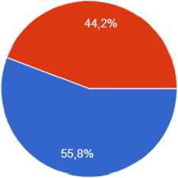
Рисунок 1. Вкусовые Предпочтения

Было выявлено, что среди участников опроса популярны как сырки с фруктовым джемом, так и ванильные сырки без наполнителя. Это указывает на наличие как минимум двух различных сегментов рынка в зависимости от вкусовых предпочтений потребителей.
2. Приоритетные сегменты:
• По ценовым предпочтениям: эконом-сегмент (41% опрошенных выбирают по цене)
• По вкусовым предпочтениям: сырки без наполнителя (56% предпочитают ванильные)
• По мотивам покупки: для удовольствия (86%) и перекуса (57%)
3. Факторы выбора:
• Вкусовые качества (68% опрошенных)
• Торговая марка (57%)
• Цена (41%)
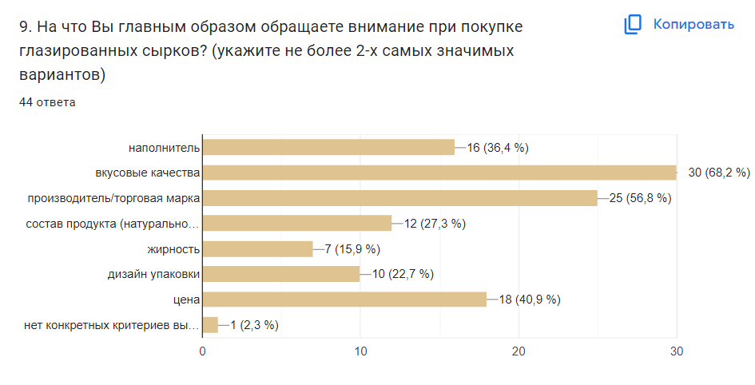
Рисунок 2. Факторы выбора

Таблица 2
Приоритетные сегменты

Ответ | Число человек | %
наполнитель | 16 | 36,4
вкусовые качества | 30 | 68,2
производитель/торговая марка | 25 | 56,8
состав продукта (натуральность... | 12 | 27,3
жирность | 7 | 15,9
дизайн упаковки | 10 | 22,7
цена | 18 | 40,9
нет конкретных критериев выбора | 1 | 2,3

Рисунок 3. Приоритетные сегменты

4. Особенности потребления:
• Чаще употребляют дома (93%) и на работе (34%)
• Предпочитают употреблять вечером (57%) и на полдник (50%)
Размер Семьи
• 41% участников проживают в семьях из 4 человек и более.
• 37% из семей из 3 человек.
• 22% из двух членов семей.
Данные о размере семьи участников опроса могут быть полезными для производителей с точки зрения упаковки продукта и объема продаж. Большинство участников указали, что проживают в семьях, состоящих из двух или более человек, что может предложить потребность в упаковках различного размера.
Выводы и рекомендации
Опрос выявил разнообразие предпочтений среди потребителей глазированных сырков, что подтверждает необходимость сегментации рынка. Производителям следует учитывать такие аспекты, как вкусовые предпочтения, размер упаковки и маркетинговые стратегии, ориентированные на молодежную аудиторию. Также стоит обратить внимание на то, что многие потребители не слишком обеспокоены жирностью продукта, что может предложить возможности для разработки новых вкусов без ограничений по жирности.

Заключение
Сегментация рынка показывает явное разделение на две группы по вкусовым предпочтениям. Производителям рекомендуется разрабатывать продукты, ориентируясь на оба сегмента, учитывая, что большая часть потребителей состоит из молодежи.
Хотя большинство участников не обеспокоены жирностью продукта, существует значительный сегмент, предпочитающий продукты с низким содержанием жира. Это может стать основой для создания линейки продуктов с уменьшенным содержанием жира.
Также данные о размере семьи предоставляют основание для разнообразия упаковок, чтобы удовлетворить потребности как индивидуальных потребителей, так и семейных.
Исследование подчеркивает важность понимания разнообразия потребительских предпочтений на рынке глазированных сырков.
Проведенный опрос предоставил ценную информацию для понимания потребительского поведения на региональном рынке глазированных сырков. Эти данные могут быть использованы производителями для более точной сегментации рынка и разработки стратегий, направленных на удовлетворение разнообразных потребностей и предпочтений потребителей.

Литература
1. Google – форма: https://forms.gle/j4srqQ5CSg3HtHQ58

